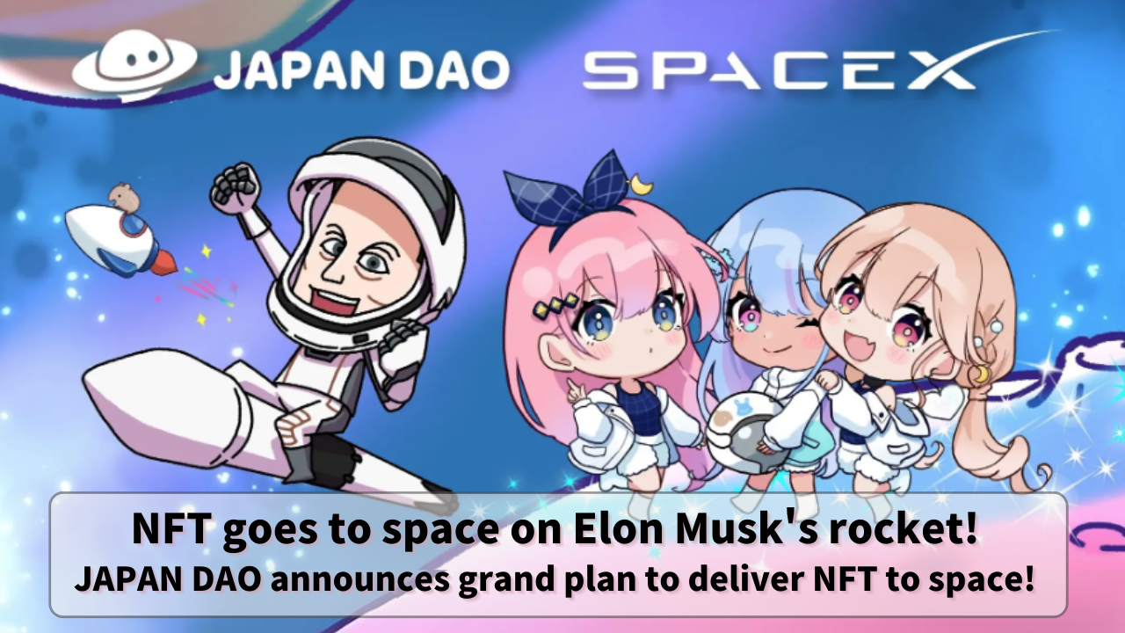

**NFT sa Kalawakan sa pamamagitan ng Rocket ni Elon Musk! Inanunsyo ng JAPAN DAO ang Dakilang Plano na Magpadala ng NFT sa Kalawakan!**

**Magandang araw sa inyong lahat!**

**Ngayon, magdadala kami sa inyo ng isang makabagong proyekto na pinagsama ang anime at teknolohiya sa isang pandaigdigang sukat.**

**Plano ng JAPAN DAO na isagawa ang unang NFT space launch sa mundo gamit ang Falcon 9 rocket ng SpaceX, na pinamamahalaan ni Elon Musk!**

# Nilalaman

* Pangkalahatang-ideya ng Proyekto
* Unang NFT Space Launch sa Mundo
* Mga Detalye ng Paglunsad
* Tungkol sa CINEMA SATELLITE
* Tungkol sa SpaceX
* Pangkalahatang-ideya ng Kumpanya
* Pangunahing Mga Tagumpay
* JAPAN DAO at Smart Pocket
* Tungkol sa Elon Musk SD Character
* Mga Susunod na Hakbang

# Pangkalahatang-ideya ng Proyekto

Ang JAPAN DAO, sa pakikipagtulungan sa bagong negosyo sa kalawakan na 'CINEMA SATELLITE' na inilunsad ng movie studio na 'NOMA,' ay nagbabalak na magpadala ng mga character NFT sa kalawakan sa pamamagitan ng SpaceX Falcon 9 rocket sa Oktubre 2024.

Ang proyektong ito ay nagmamarka ng unang pagtatangka sa mundo na magpadala ng NFT sa kalawakan sakay ng isang satellite.

# Mga Detalye ng Paglunsad

Nakatakdang Petsa ng Paglunsad: Oktubre 2024

Gagamitin na Rocket: Falcon 9 ng SpaceX

Paraan ng Pag-iimbak ng NFT: Naka-save sa isang espesyal na microSD

# Tungkol sa CINEMA SATELLITE

Ang CINEMA SATELLITE ay naglalayong tuklasin ang mga bagong posibilidad ng pagpapahayag sa pamamagitan ng pagsasama ng entertainment at teknolohiya ng kalawakan. Ang NFT space launch ng JAPAN DAO ay bahagi ng proyektong ito.

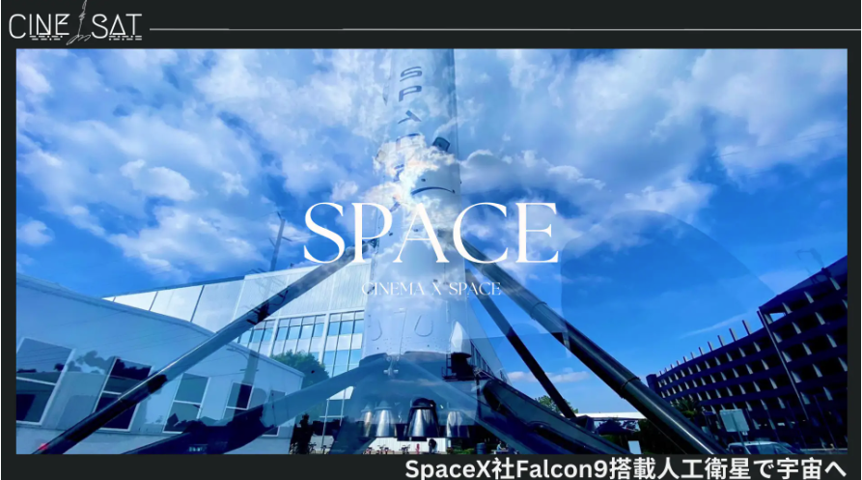

# Tungkol sa SpaceX

Ang SpaceX ay isang American aerospace manufacturer at space transport services company na itinatag ni Elon Musk (@elonmusk) noong 2002.

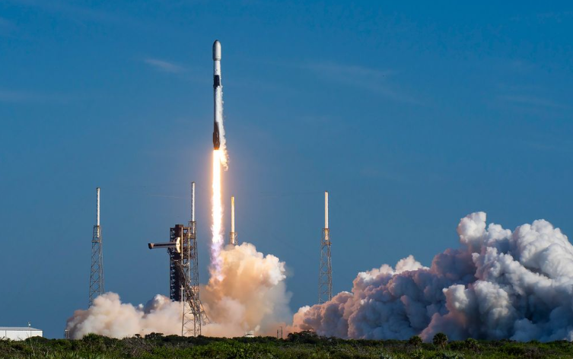

# Pangkalahatang-ideya ng Kumpanya

Buong Pangalan: Space Exploration Technologies Corp.

Itinatag: Mayo 6, 2002

Bilang ng mga Empleyado: 9,500 (hanggang Mayo 2021)

# Pangunahing Mga Tagumpay

* Unang pribadong crewed spacecraft: Nagsagawa ng crewed flight sa International Space Station (ISS) noong 2020
* Reusable Rocket: Naabot ang vertical landing ng Falcon 9 rocket noong 2015, na sinimulan ang aktwal na muling paggamit noong 2017
* Pagbabawas ng Gastos: Lubos na nabawasan ang tradisyonal na gastos sa paglunsad, binabaan ang gastos sa transportasyon ng ISS sa humigit-kumulang 1/20

# JAPAN DAO at Smart Pocket

Ang JAPAN DAO ay isang proyektong naglalayong palaganapin ang kulturang anime at character ng Japan sa buong mundo. Noong Abril 2024, ito ay lumago sa isang malawak na pandaigdigang komunidad na may higit sa 40,000 miyembro mula sa mahigit 150 bansa.

Ang Smart Pocket ay isang platform na nagpapahintulot sa mga gumagamit na kumita ng puntos at token habang nag-eenjoy sa digital na nilalaman. Hanggang Pebrero 2024, ito ay may mahigit 70,000 wallet connections.

Sa proyektong ito ng NFT space launch, ang mga limitadong NFT ay ipamamahagi nang libre sa pamamagitan ng Smart Pocket. Ang JAPAN DAO at Smart Pocket ay naglalayong tuklasin ang mga bagong posibilidad ng kulturang pop ng Japan at palawakin ang pandaigdigang komunidad ng mga tagahanga sa pamamagitan ng proyektong ito.

# Tungkol sa Elon Musk SD Character

Ang SD character ni Elon Musk, na itinampok sa mga opisyal na larawan, ay nilikha ng opisyal na tagalikha ng JAPAN DAO na si Marumiya (@marumiya_NFT). Si Marumiya ay isang illustrator na responsable para sa mga malikhaing gawa ng Pockemy, kabilang ang manga, animation, at mga colored illustration.

# Mga Susunod na Hakbang

Upang ipagdiwang ang pagpasok ng JAPAN DAO sa kalawakan, iba't ibang espesyal na mga kaganapan at pamamahagi ng digital na nilalaman ang nakatakdang gawin.

* Pagpapalabas ng isang Commemorative Animation
* Isang commemorative animation ng pakikipagtulungan ang ipapalabas kasabay ng paglulunsad ng rocket.
* Libreng Pamamahagi ng Limitadong NFT

Ang mga limitadong NFT na nagdiriwang ng pagpasok ng JAPAN DAO sa kalawakan ay ipamamahagi nang libre sa pamamagitan ng digital goods shop na 'Smart Pocket.'

# Buod

Ang pakikipagtulungan sa pagitan ng JAPAN DAO at SpaceX ay isang makabagong proyekto na pinagsasama ang kulturang anime sa makabagong teknolohiya ng kalawakan. Malapit na nating masaksihan ang sandali kung kailan lilipad ang mga karakter ng Hapon sa kalawakan.

Ang proyektong ito ay hindi lamang tungkol sa pagpapadala ng NFT sa kalawakan kundi pati na rin ang representasyon ng isang dakilang pangitain na palaganapin ang kulturang Hapones sa buong mundo, at lampas pa, sa kalawakan.

Manatiling nakatutok sa mga susunod na hakbang at makiisa sa JAPAN DAO sa pagbuo ng isang bagong hinaharap!